Lundi | Mardi | Mercredi | Jeudi | Vendredi
Apprendre- écoute  Mini Printemps- 3 | 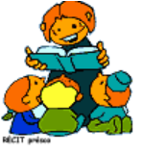  Apprendre-lecture  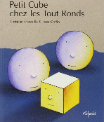 | 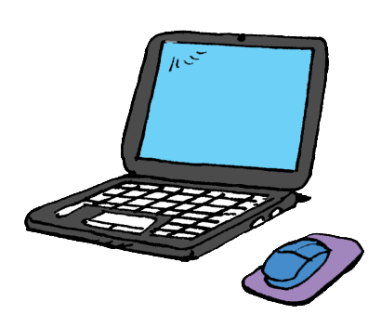  Apprendre en ligne  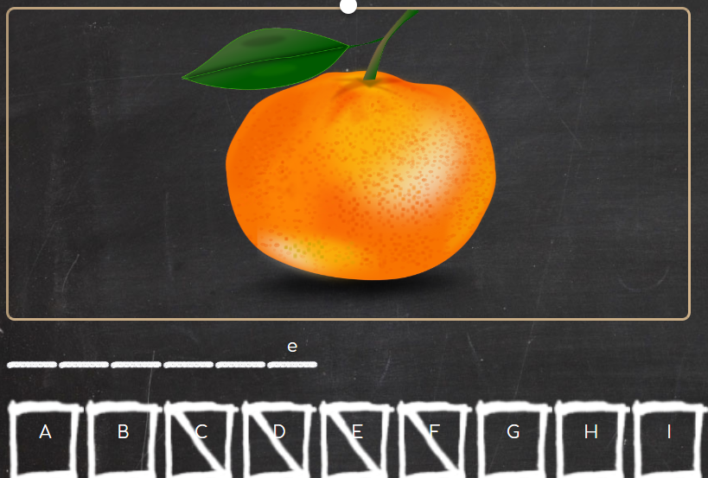  Les fruits pendus | 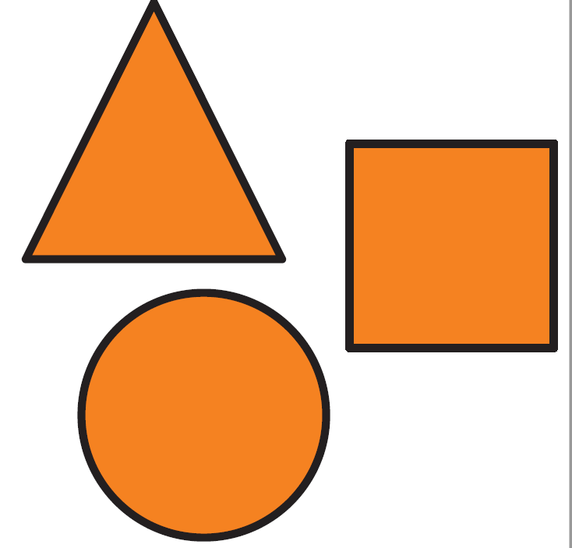  Apprendre- Maths  Additions-coloriage | Apprendre-lecture
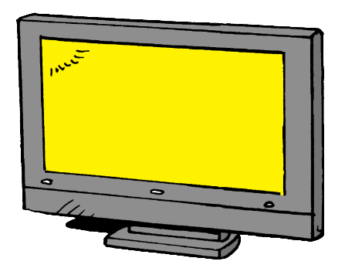  Apprendre à la télévision  L'école à la maison à 10h30  Télé-Québec | Apprendre à la télévision  L'école à la maison à 10h30  Télé-Québec | Apprendre à la télévision  L'école à la maison à 10h30  Télé-Québec | Apprendre à la télévision  L'école à la maison à 10h30  Télé-Québec | Apprendre à la télévision  L'école à la maison à 10h30  Télé-Québec
Apprendre-lecture  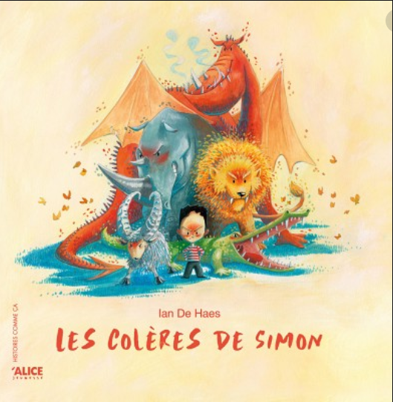 | Apprendre- Maths  Puissance 4 | Apprendre-lecture  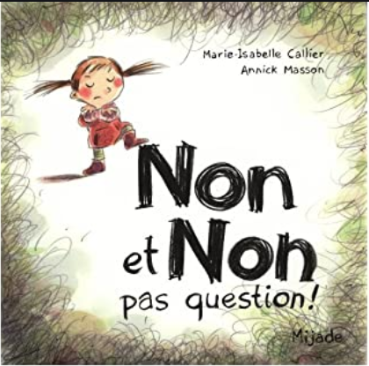 | Bouger  Bouge au cube  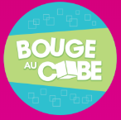 | Apprendre- écoute  Passe-Partout- le temps des sucres
Bouger  Bouge au cube | Apprendre en ligne  Coucou Télé-Québec  Joue avec Alakazou | Bouger  Pause WIXX | Apprendre-lecture  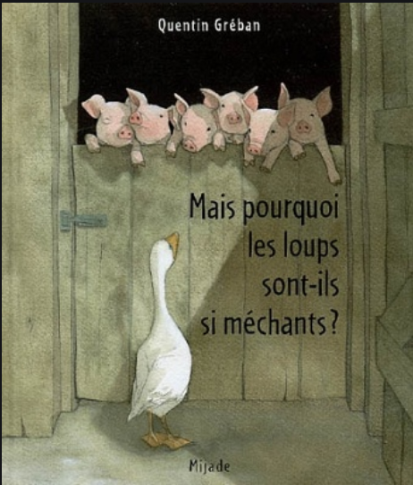 | Bouger  Pause WIXX
Apprendre- Maths  Le café des MATHadores | Bouger  Pause WIXX | Apprendre- écoute  Mini Printemps- 4 | Apprendre en ligne  Lotus et Cali | Apprendre- Maths  Fin Lapin 3
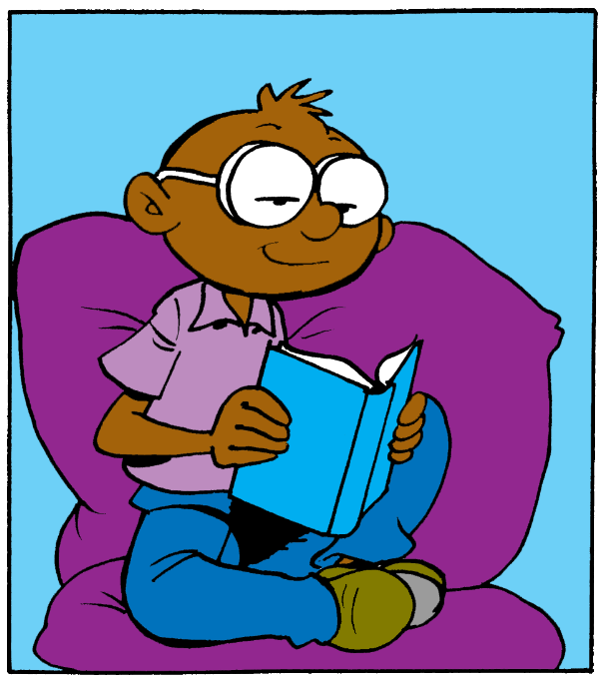  Relaxer  Yoga pour enfants | Relaxer | Relaxer | Relaxer  Méditation pour enfants | Relaxer

